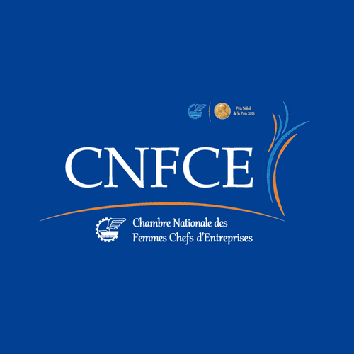

Aida Béji Kallel
Membre BE

Avec une maitrise finance en hautes études commerciales, un DEA en économie mathématique et économétrie et une carrière de 13 ans dans l’enseignement universitaire à l’IHEC Carthage et trois ans de postes de responsable commerciale dans des groupes de sociétés privées, Aïda Béji Kallel crée son cabinet de formation continue et de conseil INSIGHT en 2008. Etant certifiée conseillère en compétitivité et conseillère export et virtual market place par le centre de commerce international de Genève, elle a assisté et accompagné au développement des exportations de plusieurs sociétés opérant dans divers domaines et filières et particulièrement en agro-alimentaire, Tic et artisanat. Elle a suivi plusieurs formations par la BERD et l’OIT (leaderschip, marketing et vente des métiers de service, gestion de projet.
Fortement engagée dans la société civile, adhérente depuis 10 ans à la CNFCE, elle était rapporteur lors du congrès mondial des femmes chefs d’entreprise dont le thème portait sur l’économie sociale et solidaire. Elle a contribué à la création de l’académie des femmes chefs d’entreprise. Elle a travaillé sur des projets liés avec plusieurs organismes tels que Afaemme, vital voices.

